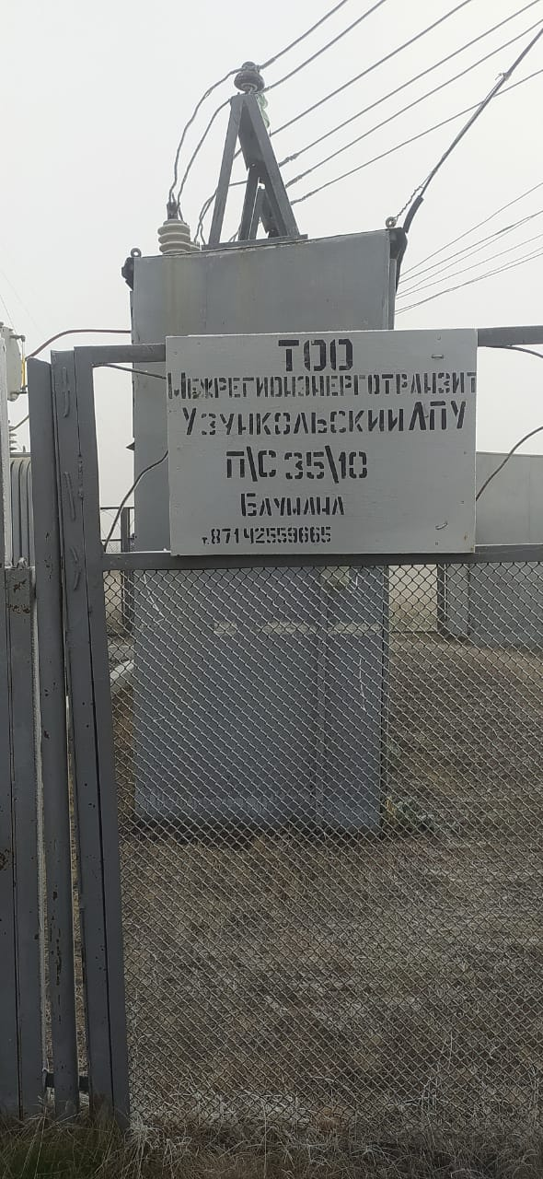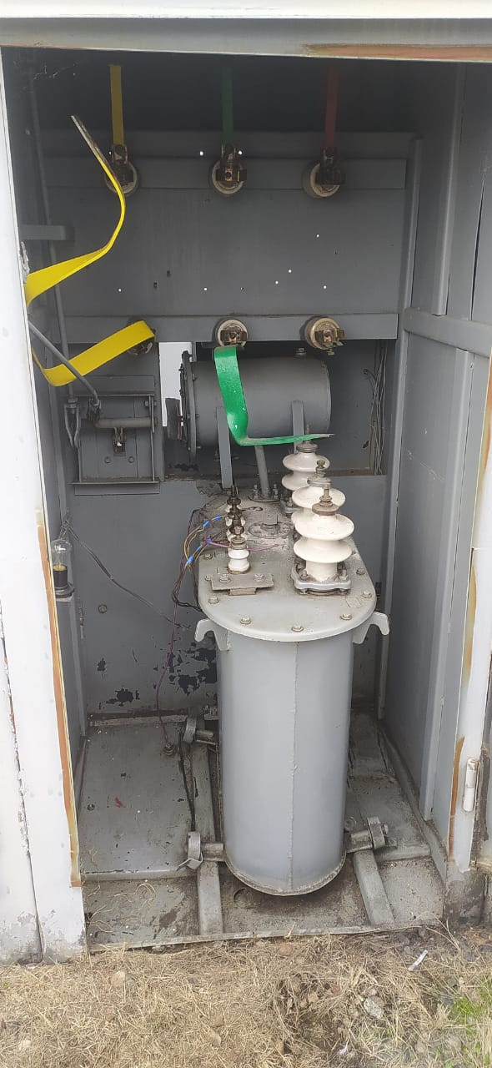
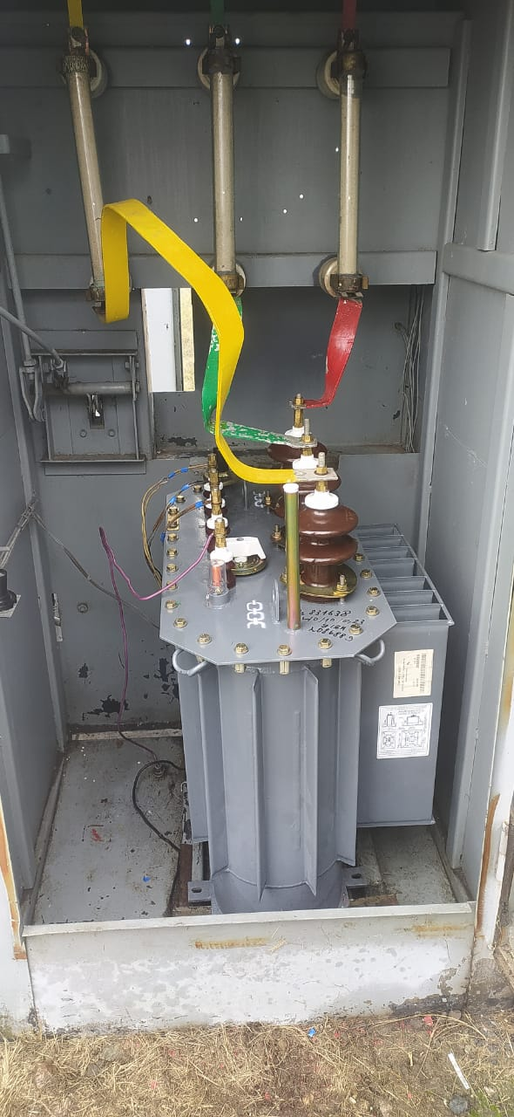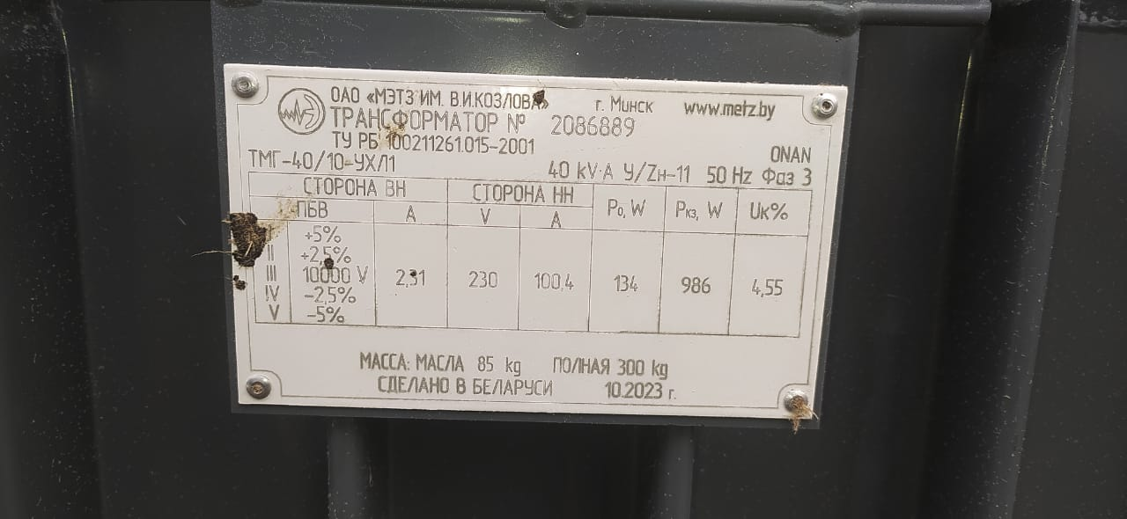
Рис. 1-4. ПС 35/10кВ «Баумана» Узункольский ЛПУ - замена ТСН-10 марки ТМ на ТМГ-40, фото до и после установки.
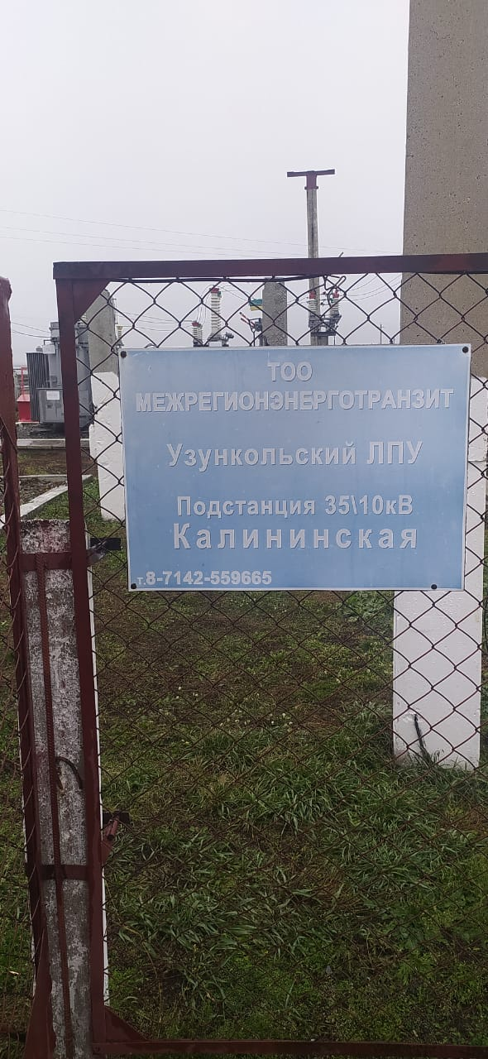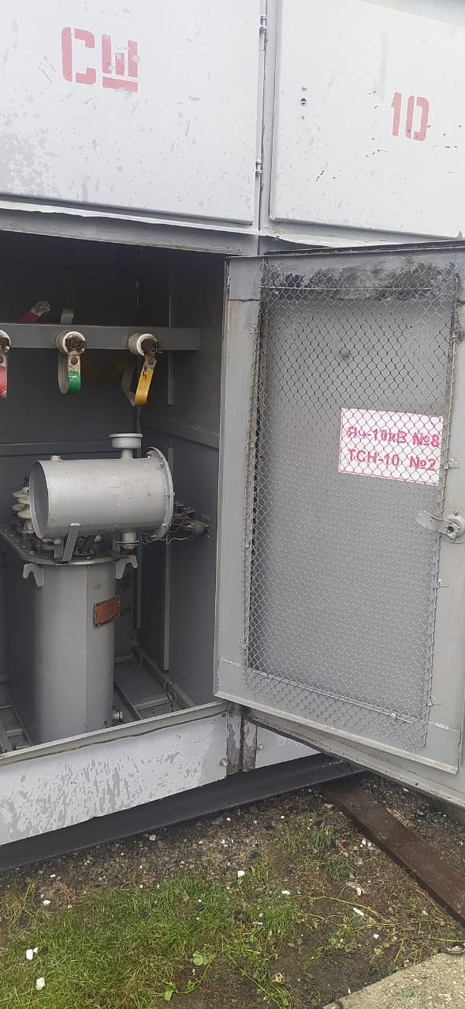
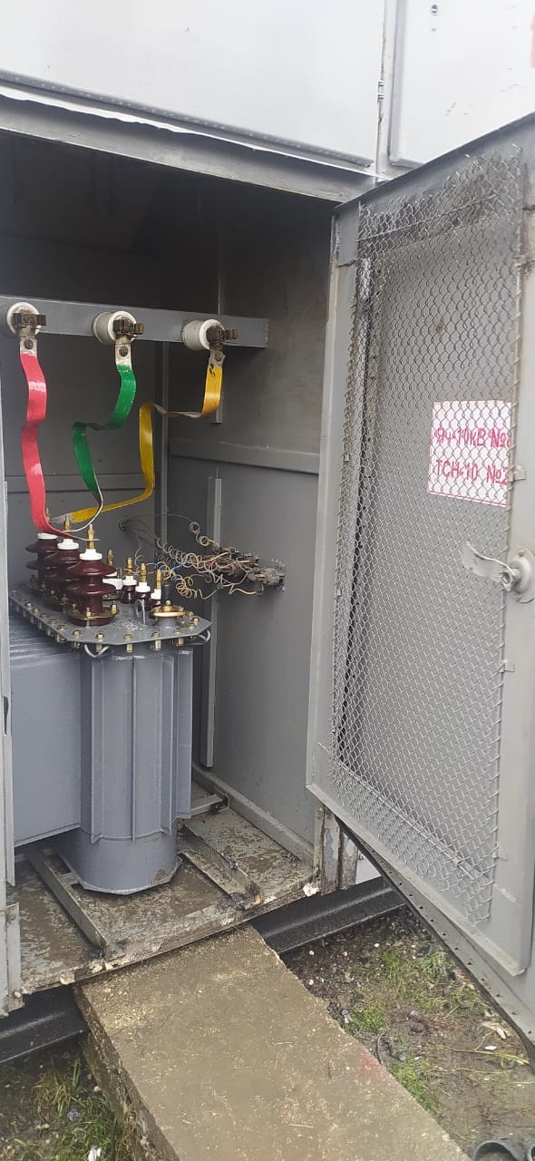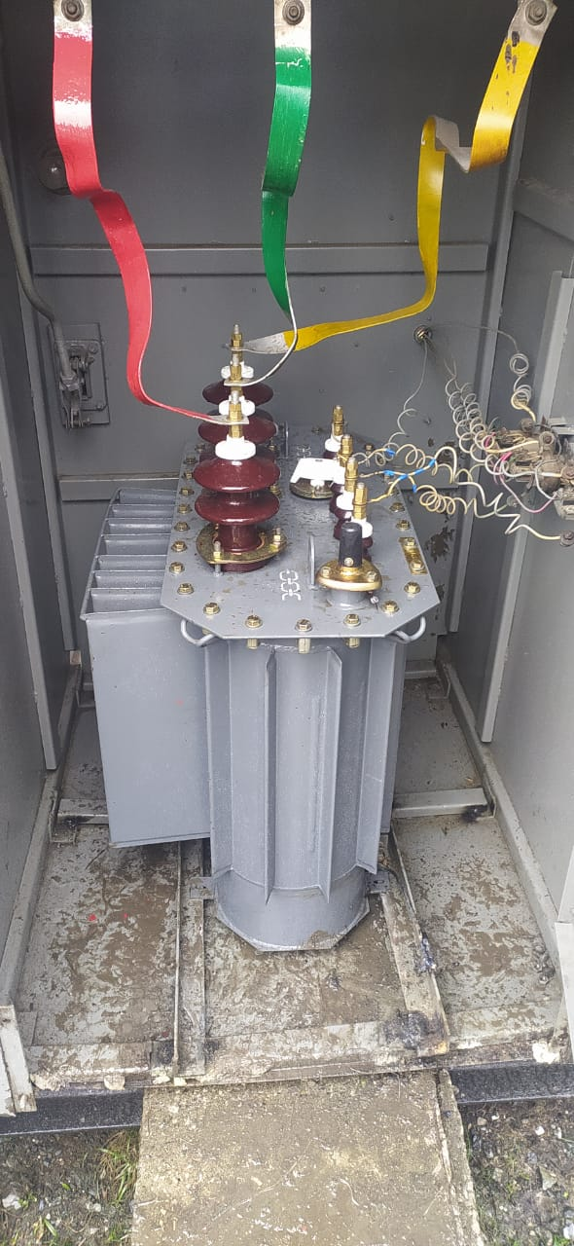

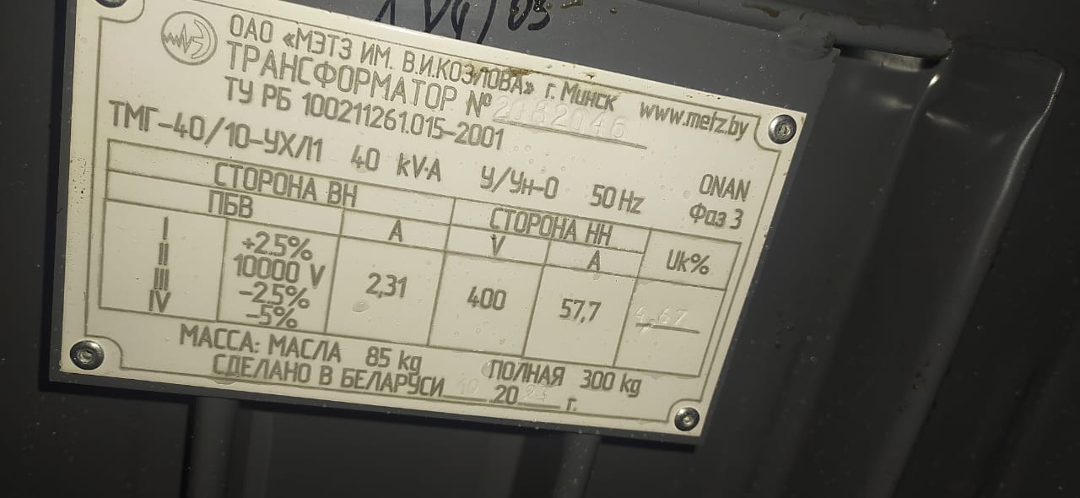

Рис. 4-8. ПС 35/10кВ «Калининская» Узункольский ЛПУ - замена ТСН-10 марки ТМ на ТМГ-40, фото до и после установки.

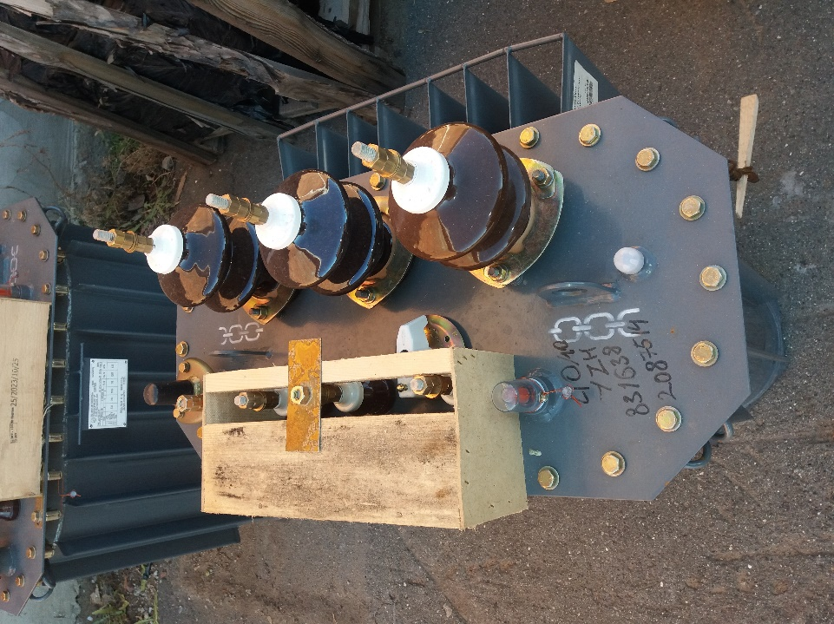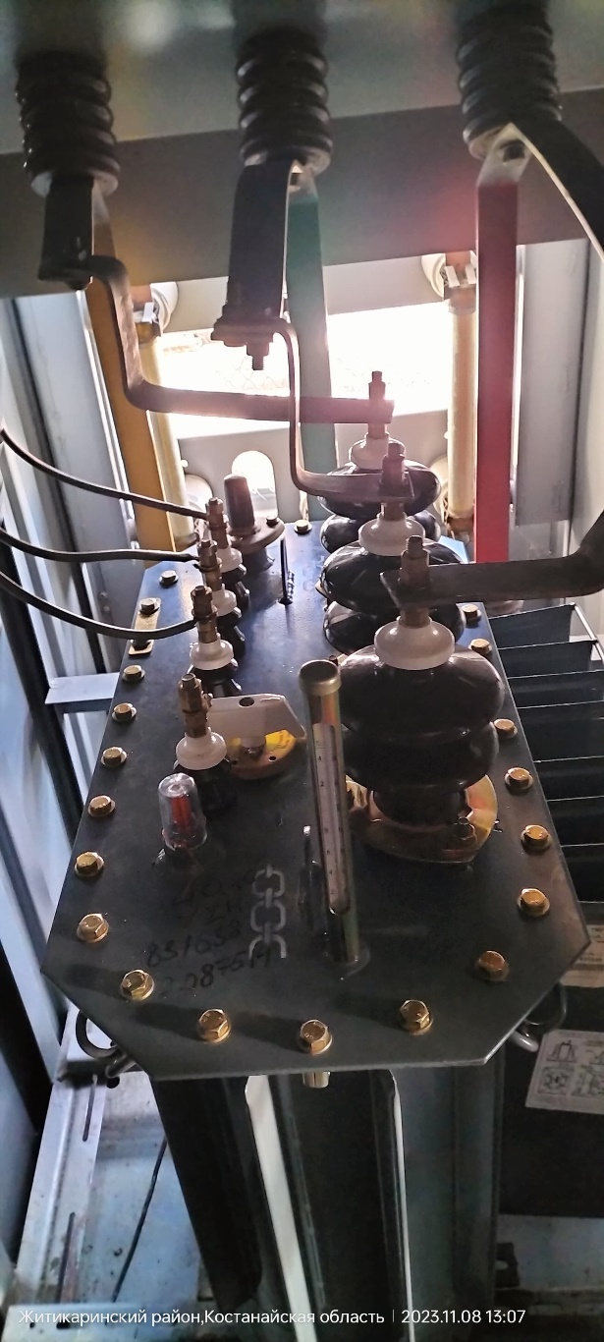
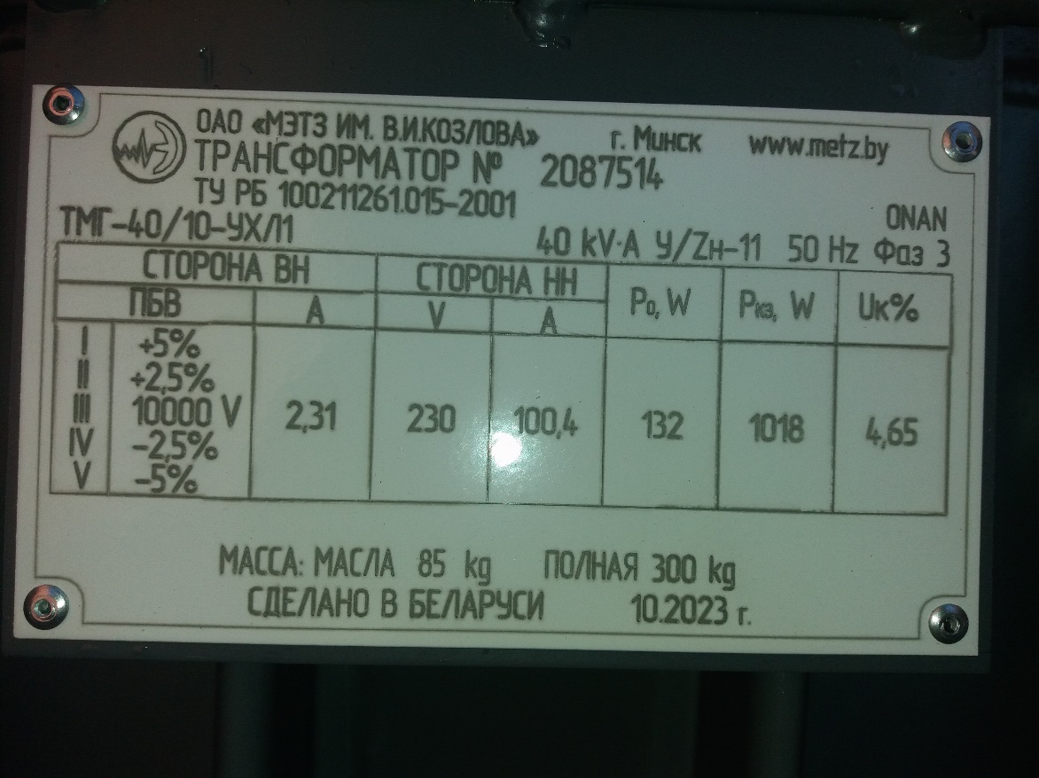
Рис. 9-11. ПС 110/10кВ «Тохтарово» Житикаринский ЛПУ - замена ТСН-10 марки ТМ на ТМГ-40, фото до и после установки.

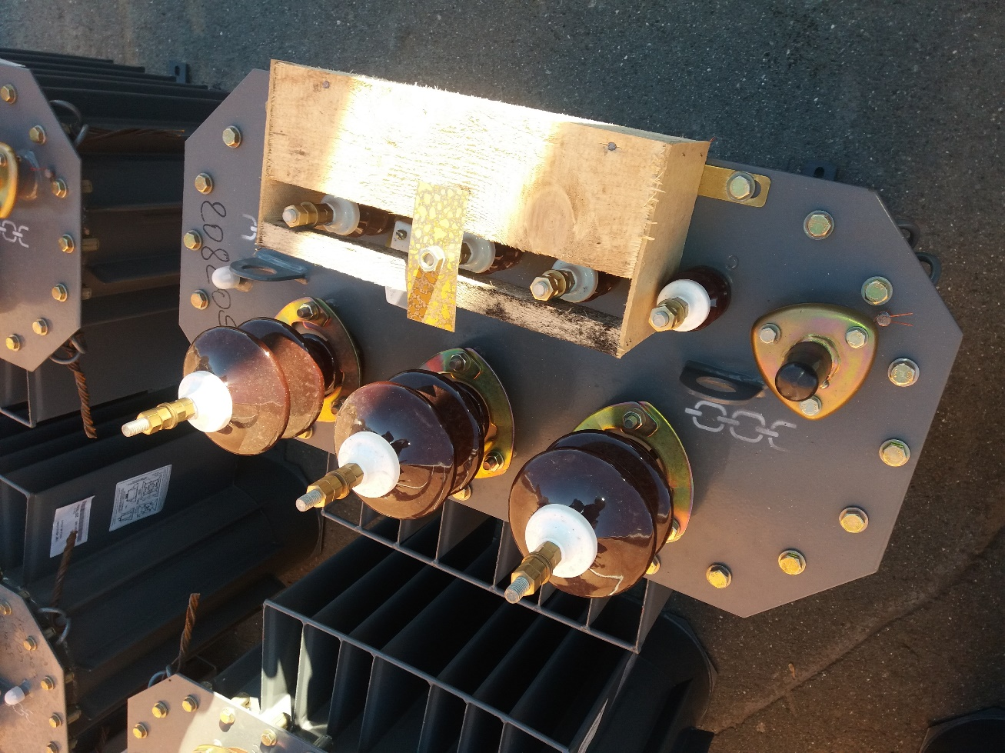
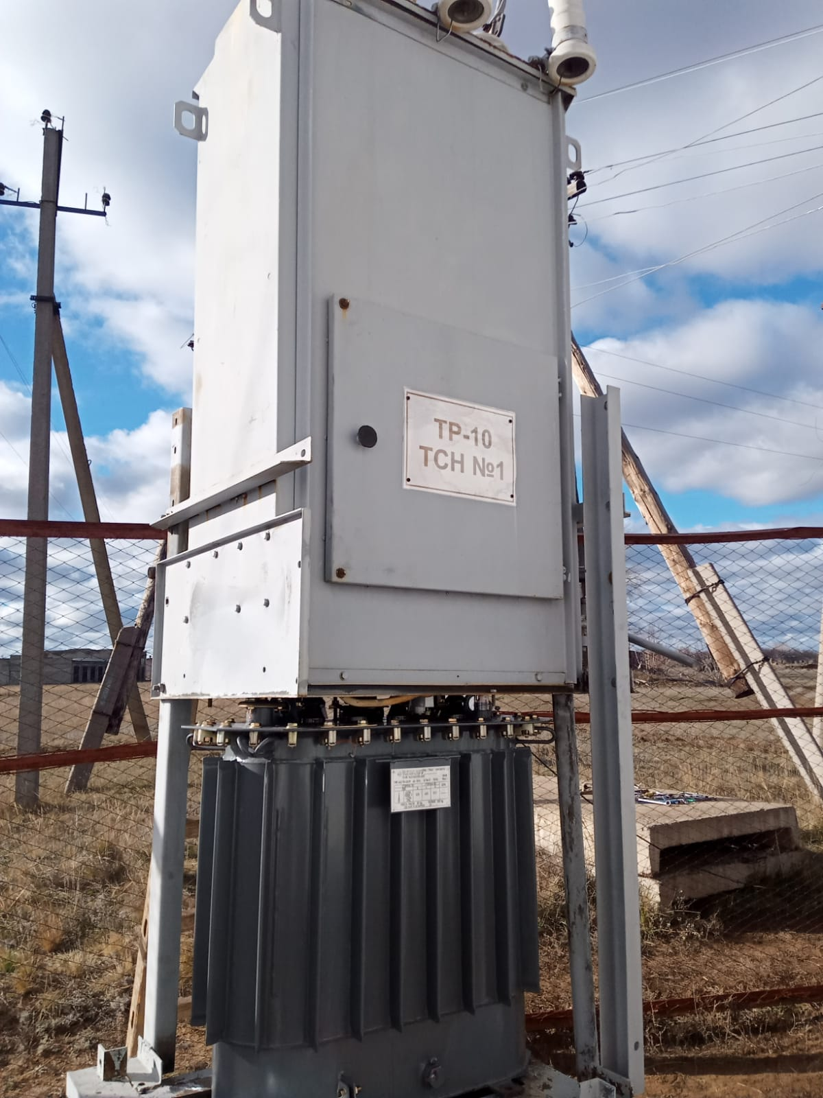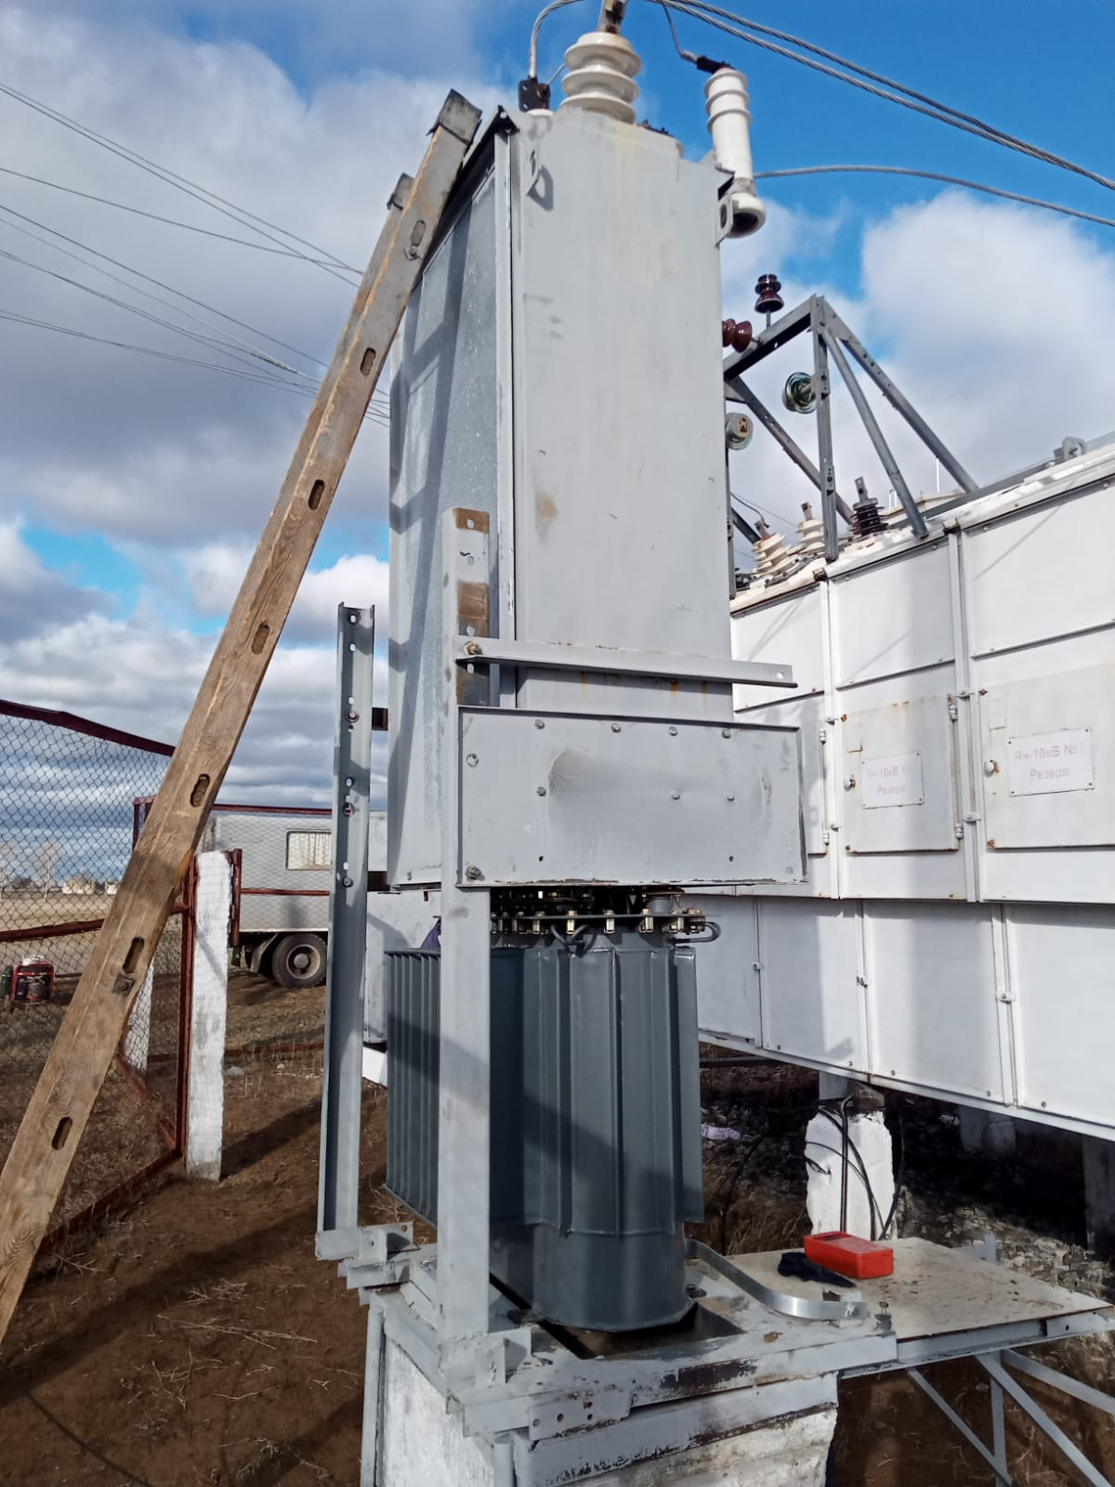
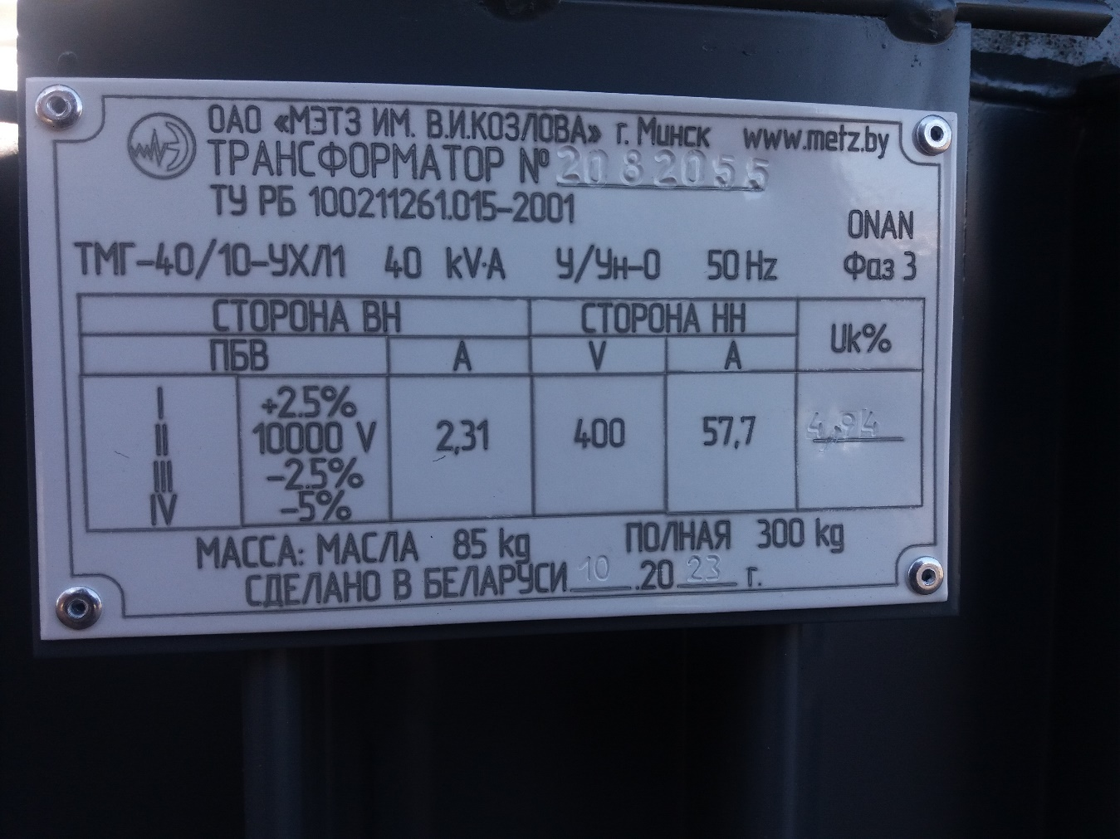
Рис. 12-15. ПС 110/10кВ «Покровская» Денисовский ЛПУ - замена ТСН-10 марки ТМ на ТМГ-40, фото до и после установки.

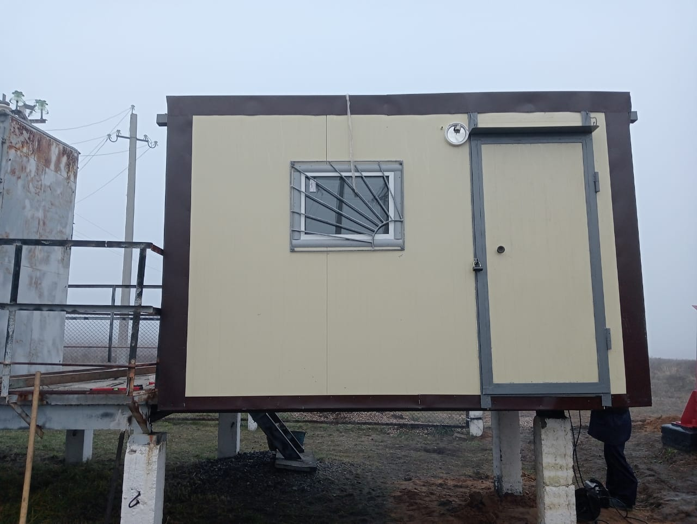
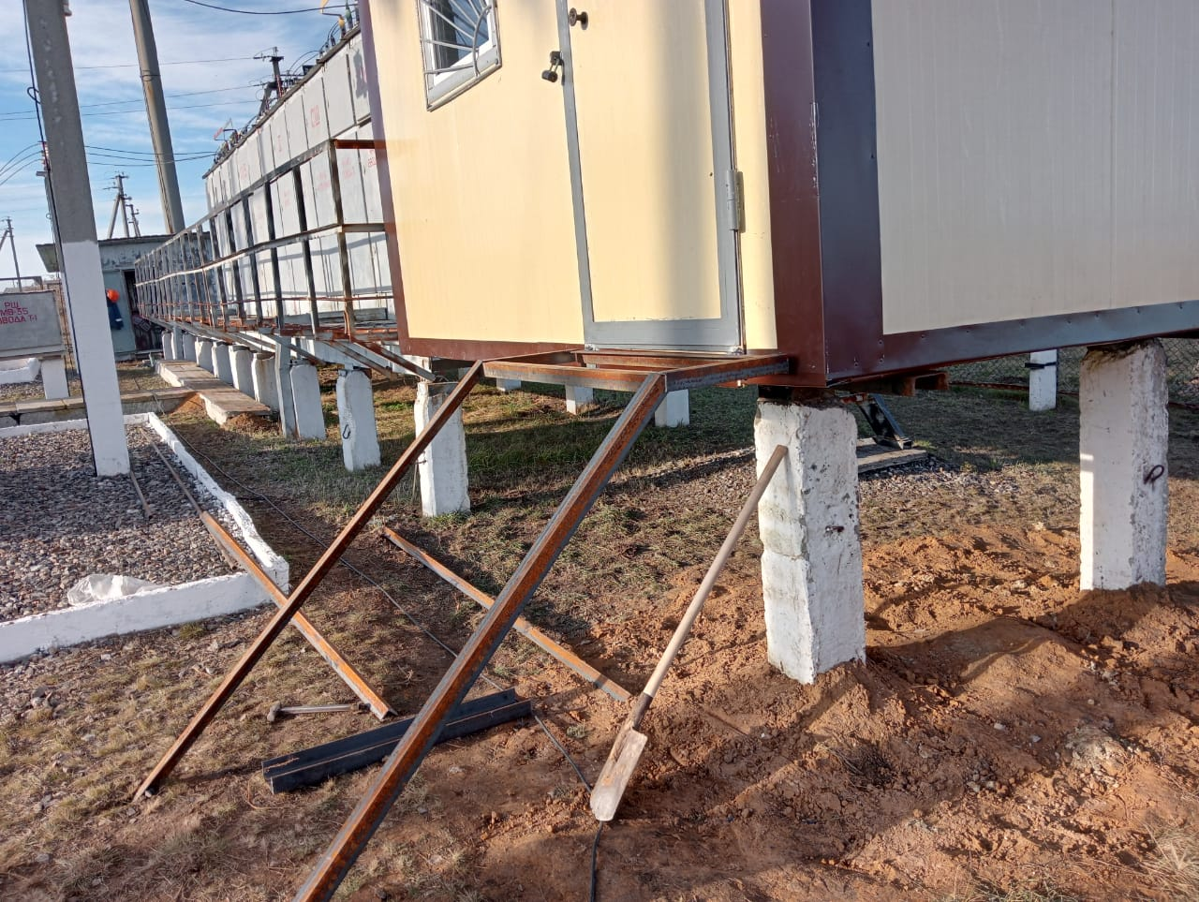
Рис. 16-17. ПС 35/10кВ «Рудненская» установка модульного пункта связи ОПУ.

